Руководящий аппарат объединения

Центральный комитет  ОО «БРСМ»  220030, г.Минск,  ул. К.Маркса, 40,  т. 2223505;  e-mail: okrck@mail.ru | Первый секретарь ЦК ОО «БРСМ»  Лукьянов  Александр Сергеевич | 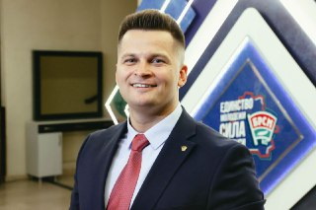
Гродненский областной комитет ОО «БРСМ»  230023, г.Гродно,  ул.Советская,31  т. 44-42-00;  ф. 72-20-96;  brsmgr@mail.ru | Первый секретарь Гродненского  ОК ОО «БРСМ»  Есин  Андрей  Геннадьевич | 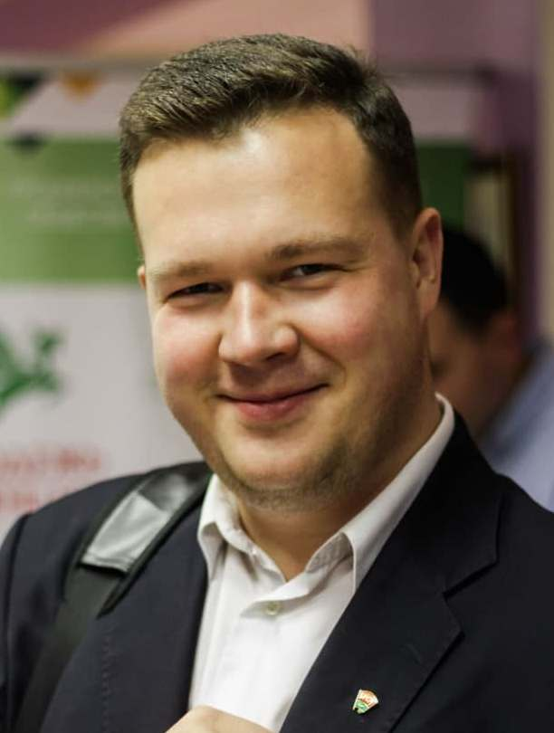
Районный комитет ОО «БРСМ»  231513, г.Щучин,  пл. Свободы, 11, каб.43, т. 23657  brsm.brsm@mail.ru | Первый секретарь  РК ОО «БРСМ»  Селивончик  Виталия  Васильевна | 
Первичная организация ОО «БРСМ»  231546,Щучинский р-н  аг.Першемайск,  ул.Школьная,1  каб.28  т.35321 | Секретарь первичной организации  ОО «БРСМ»  СЕМЫКИНА  Александра  Олеговна | 

